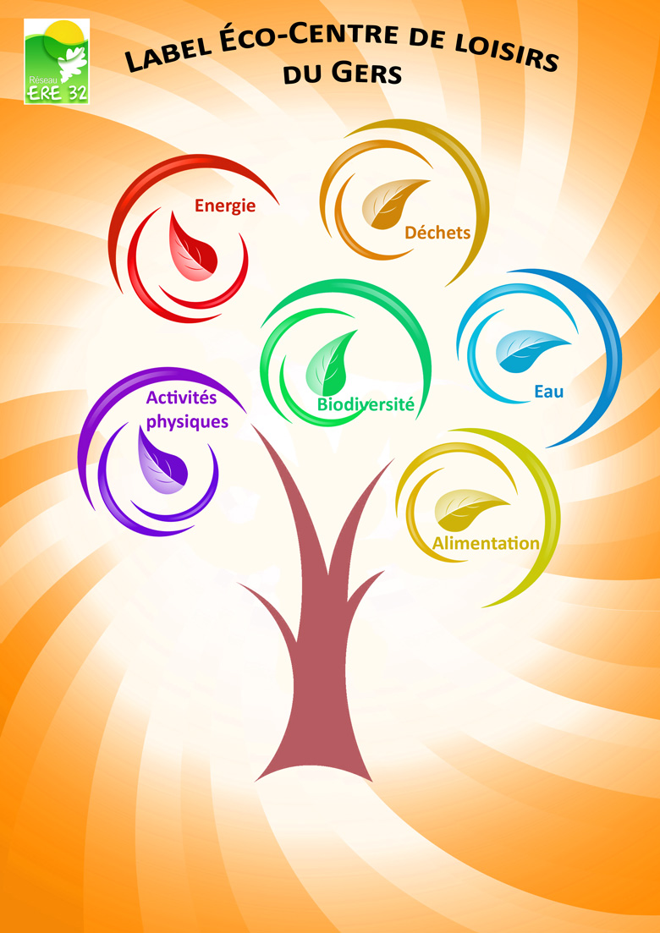
FICHE PROJET

NOM DE L'ACCUEIL DE LOISIRS :

DATE :

THEMATIQUE
□ Alimentation
□ Biodiversité
□ Déchets
□ Eau
□ Energies & transports
□ Activités physiques

Intitulé DE L'ACTION

OBJECTIFS
Généraux et opérationnels

Estimation du niveau, par rapport à l'évaluation du label
Niveau 1 |  |  | Niveau 2 |  |  |  |  | Niveau 3
1 | 2 | 3 |  | 4 | 5 | 6 | 7 |  | 8 | 9

descriptif
Moyens & supports utilisés : animations, sorties, productions...jeux, livres, DVD...

Lieu(x) de réalisation | Public cible
mise en oeuvre de l’action
Personne référente :
Nom / Prénom :
Tél / Fax :
E-mail :

Calendrier :
Date de début :
Date de fin :
Durée :
Partenaires techniques associés : (moyens humains, matériels…)
□ ………………………………
□ ………………………………
□ ………………………………

Résultats attendus

BUDGET
Coût prévisionnel de l’action

Financements éventuels sollicités

Remarques :

